**Fotel do pedicure - bardzo pomocny mebel w salonie kosmetycznym.**

**Odpowiednie meble w salonie kosmetycznym to bardzo ważny element. Gwarantują wygodę zarówno kosmetologom i ich klientom. Fotel do pedicure to jeden z mebli, które sprawiają, że usługi salonu wchodzą na wyższy poziom.**

[**Fotel do pedicure**](https://eversun.pl/fotele-do-pedicure-344) **- zadbaj o odpowiednie wyposażenie salonu kosmetycznego.**

Odpowiednie meble kosmetyczne to nieodłączny element każdego gabinetu, któremu zależy na wysokiej jakości usług. W wyposażeniu znajdują się meble, które koniecznie trzeba kupić już na etapie powstawania salonu, inne można dokupować w trakcie rozszerzania usług. *Fotel do pedicure* należy do tych pierwszych. Każdy salon kosmetyczny wykonuje zabiegi stóp, które ciężko byłoby realizować bez **fotela do pedicure**. To mebel, który gwarantuje wygodę klientkom oraz kosmetologom. Ciężko wyobrazić sobie wielogodzinną pracę w niewygodnej pozycji, dlatego warto zadbać o podstawowe meble już na samym początku działalności. NA rynku dostępnych jest wiele modeli z różnych półek cenowych, które można dopasować do swoich oczekiwań i możliwości cenowych. Przy wyborze warto kierować się wygodą, estetyką i funkcjonalnością, a także elementami, jakie zostały użyte do produkcji mebli.

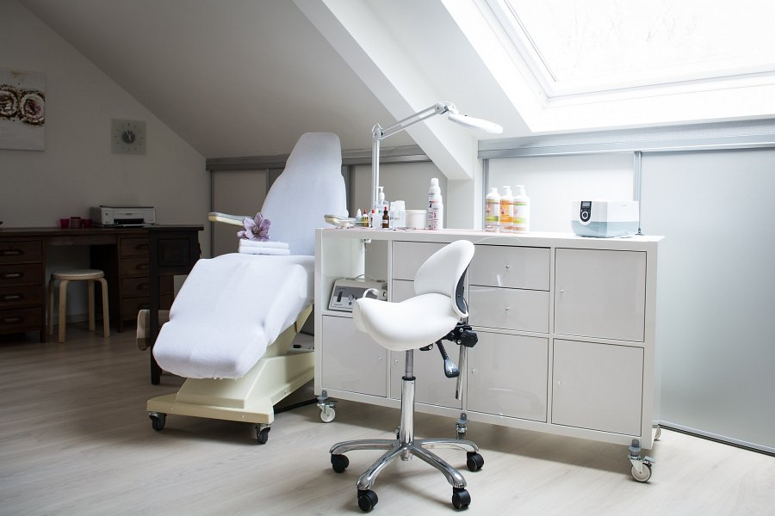

**Fotel do pedicure - gdzie kupować wyposażenie do salonu?**

*Fotel do pedicure* jak inne meble do salonu warto kupować w hurtowniach kosmetycznych, które oferują duży wybór i korzystne ceny. Forma zakupów zależy od indywidualnych preferencji, można dokonywać zamówień online bądź osobiście w sklepach stacjonarnych.